Já sabemos como fazer, agora vamos fazer umas configurações extras.

Nessa aula baixamos 2 imagens para teste e adicionamos no projeto

# Carregar uma imagem do próprio projeto

Picasso.get()  
 //.load(urlImagemGoogle)  
 .load(R.drawable.*picasso*)  
 .into(binding.imageViewRecuperada)  
**}**

Aqui nesse exemplo você pode ver que você pode usar uma URL ou uma imagem que esta no diretório do projeto.

Atenção: Não é indicado fazer isso, o picaso é indicado para carregar apenas imagem da WEB e com isso usar como cache

# Alterar tamanho da imagem

Picasso.get()  
 //.load(urlImagemGoogle)  
 .load(R.drawable.*picasso*)  
 .resize(100,200) // Aqui serve para alterar o tamanho da imagem.  
 .into(binding.imageViewRecuperada)  
**}**

# Alinhamentos na imagem

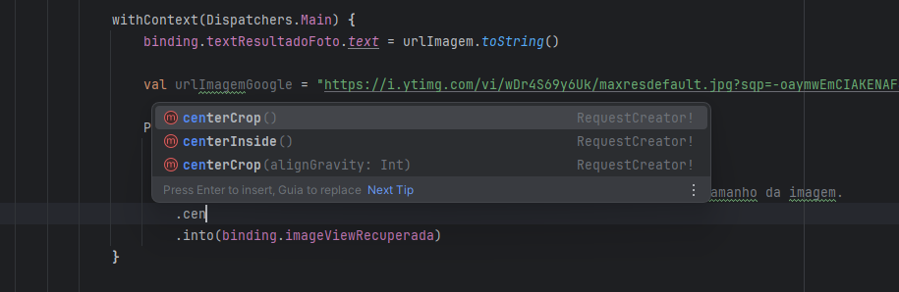

** Esses alinhamentos só podem ser utilizados se você tiver usando o resize **

Podemos utilizar todos esses alinhamentos na imagem.

centerInside()

Ele centraliza a imagem e corta as bordas para ficar centralizada o meio dela.

centerCrop()

Vai centralizar e cortar as extremidades.

placeHolder()

e uma imagem que vai aparecer antes da imagem ser carregada.

.placeholder(R.drawable.*carregando*) // Aqui definimos uma imagem para ser carregada antes dele carregar a imagem da API  
.error(R.drawable.*picasso*) // Aqui definimos uma imagem de erro

Se der algum erro na hora de carregar a imagem, vamos usar essa como padrão para esse caso.